Предложение проекта: шахматная доска и шахматные фигуры с автоматическим управлением

Ментор:
Андрей Сергеевич Негодяев

Команда:
Мария Галкина (@galochka_masha, galkina.ma@phystech.edu, Б03-502)
Андрей Ребенков (@MiptStudentWow, rebenkov.aa@phystech.edu, Б03-502)
Ирина Высоцкая (@KitosBatos, vysotskaia.io@phystech.edu, Б03-502)

Цель проекта:
создать портативную шахматную доску и комплект шахматных фигур для возможности игры с помощью сайта для ввода хода игрока (или голосового ввода)

Описание функционала:
Шахматная доска с движущимся механизмом, содержащим магнит (или электрическую катушку с подаваемым на нее током для создания магнитного поля), при помощи которого будет происходить перемещение фигур по доске. Фигуры оснащены магнитами в основаниях. Движущийся механизм работает по принципу 2D плоттера и находится под игровой частью доски.
Ввод информации о ходе осуществляется с помощью сайта (или голосовых команд), корректность которых проверяется программно. В случае «невозможного хода» (пример: слон ходит по вертикали), доска будет сигнализировать миганием красного светодиода до тех пор, пока не будет подан корректный ход.
Фигуры движутся по граням клеток, чтобы избежать столкновения с друг другом. После каждого хода доска «запоминает» текущее положение фигур исходя из предыдущего расположения фигур и сделанного хода. «Съеденные» фигуры перемещаются в специальное место на краю доски. Между партиями фигуры можно хранить в специальной коробочке для удобства транспортировки.
Предположительные параметры:
- Фигуры:
  - диаметр основания — 1.8 см
  - высота фигур — от 4 до 7 см в зависимости от типа фигуры
- Доска:
  - длина ребра клетки — 4 см
  - длина ребра игровой части — 32 см
  - ширина доски сбоку от игрового поля — 4 см

Задачи проекта:
- смоделировать в CAD-системе шахматные фигуры и доску
- изготовить доску и фигуры с помощью лазерного гравера и 3D принтера
- подобрать магниты с необходимой силой для их разъединения (или необходимое число витков в электрической катушке и силу тока в ней) для перемещения фигур через дерево
- запрограммировать контроллер, отвечающий за передвижение фигур
- создать сайт с изображением игровой доски и фигурами с возможностью их перемещения (или реализовать АЦП для считывания голосового ввода хода и переведения его в текст)
- написать программу, запоминающую шахматное поле после каждого хода, проверяющую введённый ход на корректность и передающую микроконтроллеру информацию по передвижению фигур

Анализ существующих аналогов
- Chess Robot Raspberry Pi Lynxmotion AL5D Arm
Источник: https://www.instructables.com/Chess-Robot-Raspberry-Pi-Lynxmotion-AL5D-Arm/
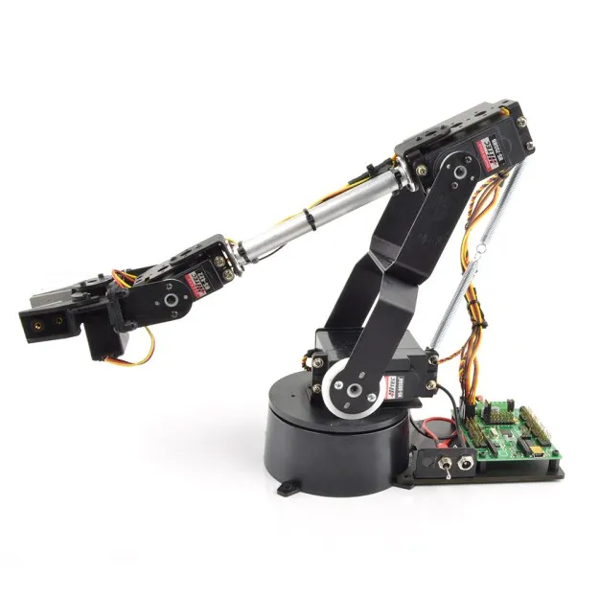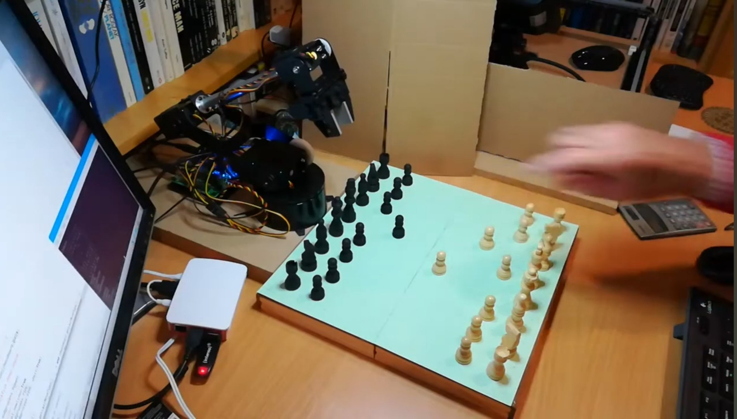
Человек, играющий белыми, делает ход. Это фиксируется системой визуального распознавания. Затем робот обдумывает, а затем делает свой ход
Сильные стороны | Слабые стороны
Поскольку система визуального контроля распознает движения человека, никакого специального оборудования для шахматной доски не требуется. | Долгое и сложное перемещение робо-руки  Большое количество компонент в установке: кроме доски есть как минимум робо-рука
Сравнение с нашим проектом:
В Chess Robot Raspberry Pi Lynxmotion AL5D Arm перемещение за счёт робо-руки, в нашем проекте — за счёт магнита

- Электромагнитная катушка
Источник: https://ru.jyinductor.com/blogs/how-does-a-magnetic-coil-work/

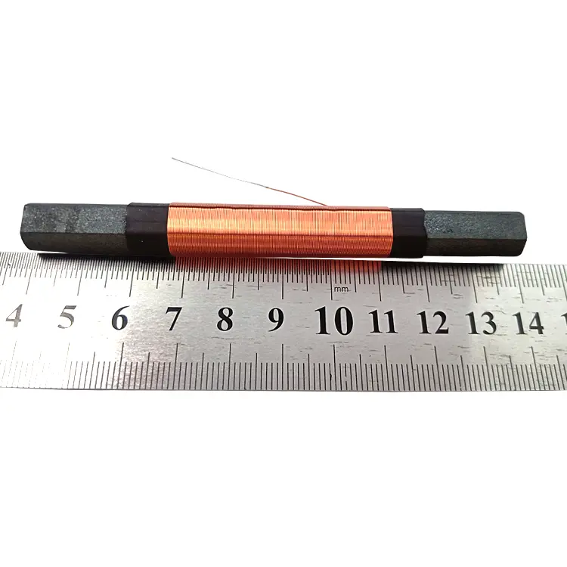
Магнитная катушка, также известная как электромагнитная катушка, представляет собой проволоку, намотанную в ряд петель или витков. Когда электрический ток проходит через катушку создается магнитное поле. Это происходит благодаря электромагнитной индукции.
Электромагнитная катушка является элементом нашего проекта. Используется как аналог постоянного магнита, который можно включать в нужное время, подавая на нее ток. Это сделано для того, чтобы при перемещение движущей области плоттера к фигуре в начале хода, другие фигуры оставались неподвижными, не попадая под случайное воздействие постоянного магнита. Использование катушки помогает ускорить процесс хода (не надо каждый раз ходить по граням клетки, даже если фигура сейчас не перемещается). Также можно регулировать мощность магнитного поля, это может пригодиться в настройке и тестирование проекта. Слабой стороной является сложность реализации подачи тока на катушку (в сравнении с постоянным магнитом).

- Плоттер
Источник: https://www.rdmkit.ru/blog/plotter-chto-eto-takoe-vidy-princip-raboty-i-naznachenie.html
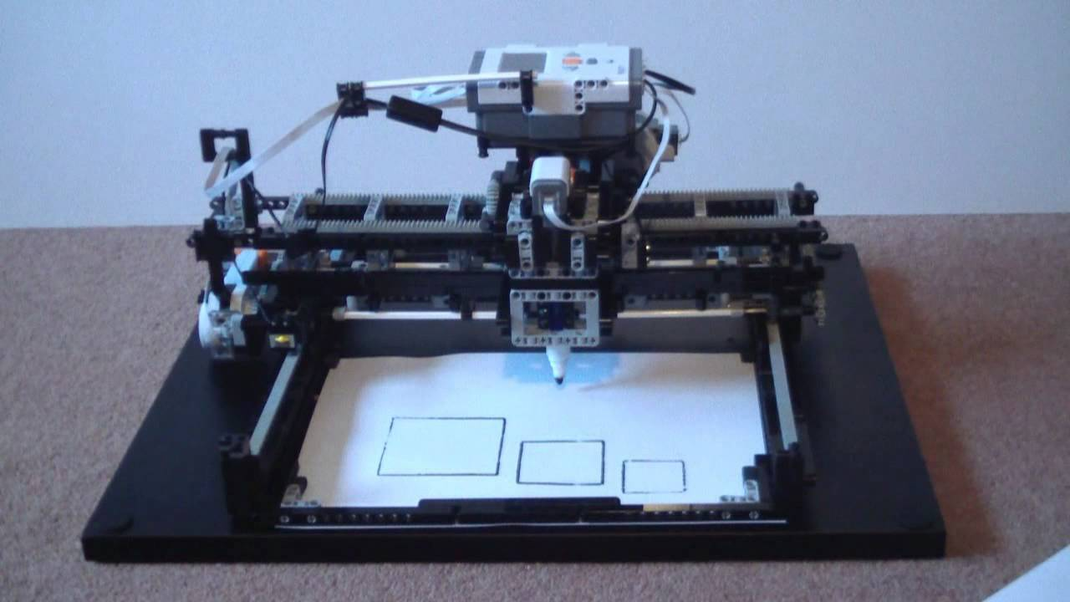
Плоттер (или графопостроитель) — это специализированное устройство вывода графической информации, которое подключается к компьютеру и предназначено для автоматической печати или резки крупноформатных изображений.
Принцип работы: после запуска плоттер автоматически выполняет задачу: печатающая головка или режущий нож перемещаются по координатам X и Y, материал подается через барабан или фиксируется на столе, а устройство точно воспроизводит изображение по заданной программе.
В нашем проекте реализован «плоттер», однако вместо печатающей головки или режущего ножа у нас перемещается электромагнитная катушка.
Данный метод перемещения был выбран из-за ряда плюсов: простота реализации, быстрая и точная работа.
Минусы: возможен шум от моторов

- Whisper.cpp.
Источники: https://habr.com/ru/companies/adminvps/articles/718654/, https://www.reddit.com/r/LocalLLaMA/comments/1fcfcx6/my_experience_with_whispercpp_local_nodependency/?tl=ru
Для голосового ввода будет использован обычный микрофон. Программа перевода голоса в текст (для последующей обработки его в перемещение по заданным координатам катушки плоттера) уже реализована и это Whisper.cpp.
Whisper.cpp — это высокопроизводительная, легковесная реализация модели автоматического распознавания речи (ASR) Whisper от OpenAI, написанная на C/C++. Она позволяет локально преобразовывать речь в текст (транскрибировать аудио) без необходимости подключения к интернету.
Данная реализация голосового ввода соответствует целям проекта и легкодоступна, так как код реализации можно найти в интернете.

Эскиз проекта:
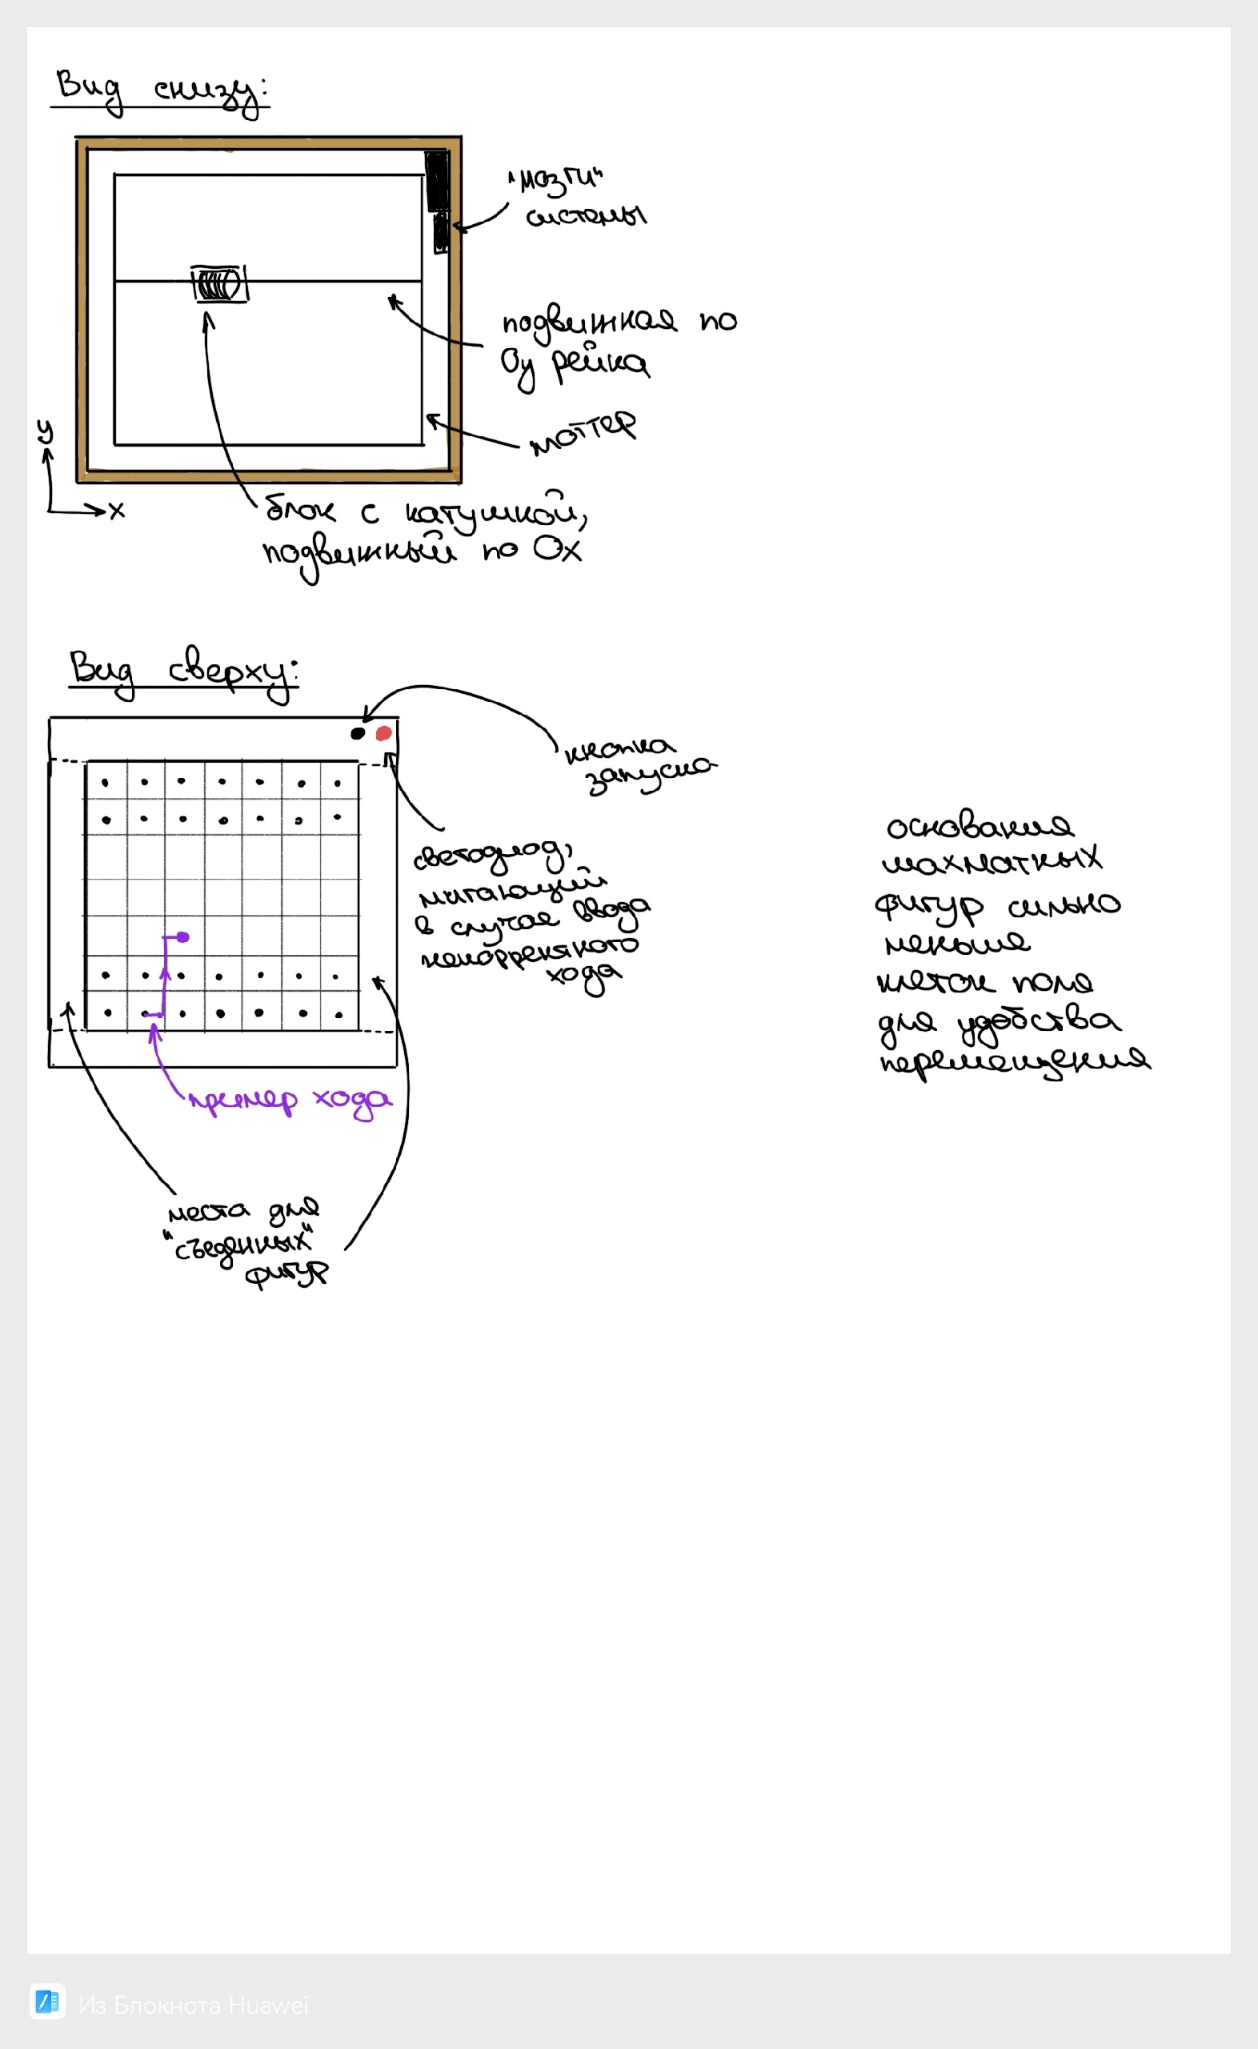

Элементная база
контроллер, Raspberry Pi, светодиод, кнопки, аккумуляторная батарея, магниты (или электрическая катушка), плоттер, (микрофон для варианта голосового ввода)

